**十年（**2014**－**2023**）年高考真题分项汇编—立体几何解答题**

**目录**

**题型一：证明平行问题 1**

**题型二：证明垂直问题 2**

**题型三：求线线角 5**

**题型四：求线面角 7**

**题型五：求二面角 16**

**题型六：求几何题的表面积和体积 18**

**题型七：求距离的问题 30**

**题型八：根据条件确定点的位置 31**

**题型九：立体几何中求最值问题 36**

**题型十：立体几何的综合应用 37**

# 题型一：证明平行问题

1．(2019·江苏·第16题)如图，在直三棱柱中，分别为，的中点，．

求证：(1)平面；(2)．

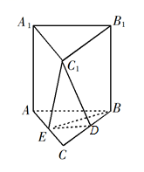

2．(2022高考北京卷·第17题)如图，在三棱柱中，侧面为正方形，平面平面，，*M*，*N*分别为，*AC*的中点．

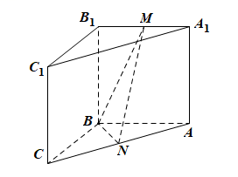

(1)求证：平面；

(2)再从条件①、条件②这两个条件中选择一个作为已知，求直线*AB*与平面*BMN*所成角的正弦值．

条件①：；

条件②：．

注：如果选择条件①和条件②分别解答，按第一个解答计分．

3．(2016高考数学山东理科·第17题)(本小题满分12分)在如图所示的圆台中，*AC*是下底面圆*O*的直径，*EF*是上底面圆*O*的直径，*FB*是圆台的一条母线．

(I)已知分别为，的中点，求证：*GH*∥平面*ABC*；

(II)已知，．求二面角的余弦值．



# 题型二：证明垂直问题

1．(2020江苏高考·第15题)在三棱柱中，，平面，分别是的中点．

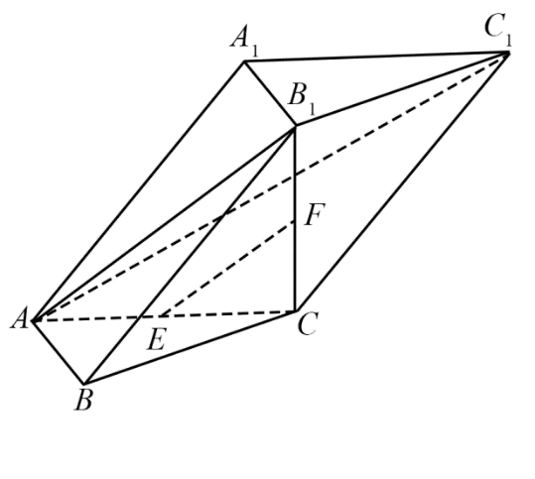

(1)求证：平面；

(2)求证：平面平面．

2．(2018年高考数学江苏卷·第15题)(本小题满分14分)在平行六面体中，．

求证：(1)；

(2)．

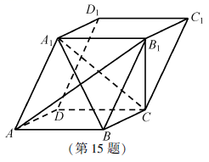

3．(本小题满分12分)如图，在五面体中，点是矩形的对角线的交点，面是等边三角形，棱．

(Ⅰ)证明平面；

(Ⅱ)设，证明平面．



4．(2014高考数学江苏·第16题)如图，在三棱锥中，，*E*，*F*分别为棱的中点． 已知，



(1)求证：直线平面；

(2)求证：平面平面．



5．(2015高考数学江苏文理·第16题)如图，在直三棱柱中，已知，，设的中点为，．

求证：(1)；

(2)．

*A*

*B*

*C*

*D*

*E*

*A*1

*B*1

*C*1

6．(2017年高考数学江苏文理科·第15题)如图,在三棱锥中,, , 平面⊥平面, 点(与不重合)分别在棱,上,且⊥．

求证:(1)∥平面;

(2)⊥*．*

(第15题)

*A*

*D*

*B*

*C*

*E*

*F*

7．(2016高考数学江苏文理科·第16题)如图，在直三棱柱中，分别为的中点，点在侧棱上，且，．

求证：(1)直线平面； (2)平面平面．



8．(2023年全国乙卷理科·第19题)如图，在三棱锥中，，，，，*BP*，*AP*，*BC*的中点分别为*D*，*E*，*O*，，点*F*在*AC*上，．

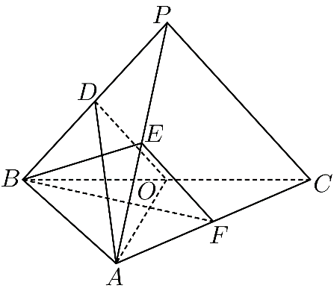

(1)证明：平面；

(2)证明：平面平面*BEF*；

(3)求二面角正弦值．

# 题型三：求线线角

1．(2018年高考数学上海·第17题)(本题满分14分，第1小题满分6分，第2小题满分8分)

已知圆锥的顶点为，底面圆心为，半径为2，

(1)设圆锥的母线长为4，求圆锥的体积；

(2)设，是底面半径，且，为线段的中点，如图，求异面直线与 所成的角的大小．



2．(2015高考数学新课标1理科·第18题)如图，四边形为菱形，，是平面同一侧的两点，⊥平面，⊥平面，，．

(1)证明：平面⊥平面;

(2)求直线与直线所成角的余弦值．

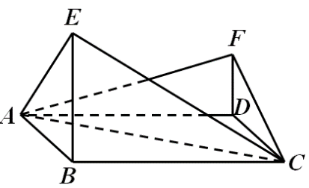

3．(2016高考数学上海理科·第19题)(本题满分12分)本题共有2个小题，第1小题满分6分，第2小题满分6分．

将边长为1的正方形(及其内部)绕的旋转一周形成圆柱，如图，长为，长为，其中与在平面的同侧．

(1)求三棱锥的体积；

(2)求异面直线与所成的角的大小．

















4．(2015高考数学广东理科·第18题)(本小题满分14分)

如图2，三角形*PDC*所在的平面与长方形*ABCD*所在的平面垂直，*PD*=*PC*=4，*AB*=6，*BC*=3．点*E*是*CD*边的中点，点*F*，*G*分别在线段*AB*，*BC*上，且*AF*=2*FB*，*CG*=2*GB*．

(1)证明：*PE*⊥*FG*；

(2)求二面角*P*—*AD*—*C*的正切值；

(3)求直线*PA*与直线*FG*所成角的余弦值．



# 题型四：求线面角

1．(2021年高考浙江卷·第19题)如图，在四棱锥中，底面是平行四边形，，*M*，*N*分别为的中点，．

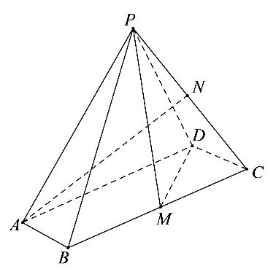

(1)证明：；

(2)求直线与平面所成角的正弦值．

2．(2020年高考课标Ⅱ卷理科·第20题)如图，已知三棱柱*ABC*-*A*1*B*1*C*1的底面是正三角形，侧面*BB*1*C*1*C*是矩形，*M*，*N*分别为*BC*，*B*1*C*1的中点，*P*为*AM*上一点，过*B*1*C*1和*P*的平面交*AB*于*E*，交*AC*于*F*．

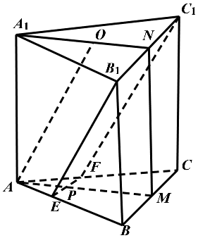

(1)证明：*AA*1∥*MN*，且平面*A*1*AMN*⊥*EB*1*C*1*F*；

(2)设*O*为△*A*1*B*1*C*1的中心，若*AO*∥平面*EB*1*C*1*F*，且*AO*=*AB*，求直线*B*1*E*与平面*A*1*AMN*所成角的正弦值．

3．(2020北京高考·第16题)如图，在正方体中，为的中点．

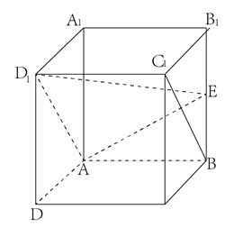

(Ⅰ)求证：平面；

(Ⅱ)求直线与平面所成角的正弦值．

4．(2019·浙江·第19题)如图，已知三棱柱，平面平面，，，

，，分别是，的中点．

(Ⅰ)证明：；

(Ⅱ)求直线与平面所成角的余弦值．



5．(2019·天津·理·第17题)如图，平面，，．

(Ⅰ)求证：平面；

(Ⅱ)求直线与平面所成角的正弦值；

(Ⅲ)若二面角的余弦值为，求线段的长．



6．(2023年全国甲卷理科·第18题)如图，在三棱柱中，底面*ABC*，，到平面的距离为1．

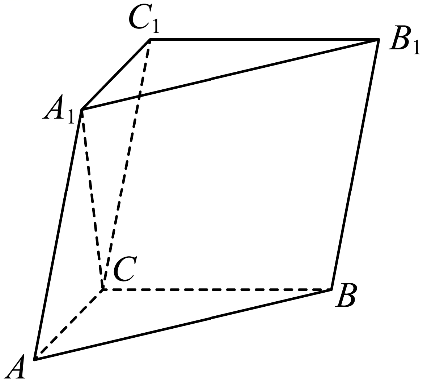

(1)证明：；

(2)已知与的距离为2，求与平面所成角的正弦值．

7．(2020年新高考全国卷Ⅱ数学(海南)·第20题)如图，四棱锥*P*-*ABCD*的底面为正方形，*PD*底面*ABCD*．设平面*PAD*与平面*PBC*的交线为．

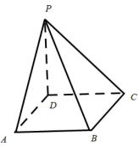

(1)证明：平面*PDC*；

(2)已知*PD*=*AD*=1，*Q*为上的点，*QB*=，求*PB*与平面*QCD*所成角的正弦值．

8．(2020年浙江省高考数学试卷·第19题)如图，三棱台*DEF*—*ABC*中，面*ADFC*⊥面*ABC*，∠*ACB*=∠*ACD*=45°，*DC* =2*BC*．

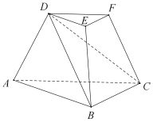

(I)证明：*EF*⊥*DB*；

(II)求*DF*与面*DBC*所成角的正弦值．

9．(2022年高考全国甲卷数学(理)·第18题)在四棱锥中，底面．

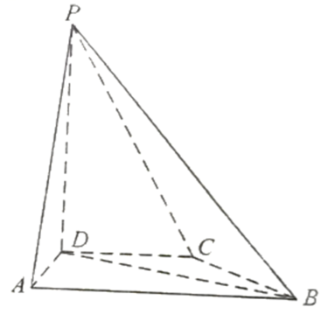

(1)证明：；

(2)求*PD*与平面所成的角的正弦值．

10．(2022年浙江省高考数学试题·第19题)如图，已知和都是直角梯形，，，，，，，二面角的平面角为．设*M*，*N*分别为的中点．

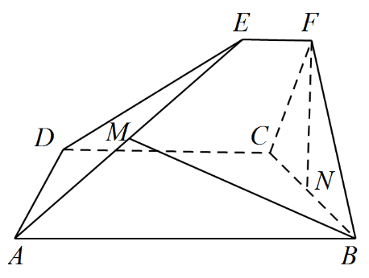

(1)证明：；

(2)求直线与平面所成角的正弦值．

11．(2022年高考全国乙卷数学(理)·第18题)如图，四面体中，，*E*为的中点．

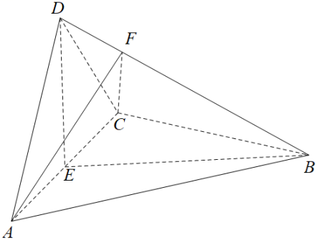

(1)证明：平面平面；

(2)设，点*F*在上，当的面积最小时，求与平面所成的角的正弦值．

12．(2018年高考数学江苏卷·第25题)(本小题满分10分)如图，在正三棱柱*ABC*-*A*1*B*1*C*1中，*AB*=*AA*1=2，点*P*，*Q*分别为*A*1*B*1，*BC*的中点．

(1)求异面直线*BP*与*AC*1所成角的余弦值；

(2)求直线*CC*1与平面*AQC*1所成角的正弦值．

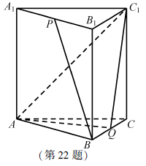

13．(2018年高考数学浙江卷·第19题)(本题满分15分)如图，已知多面体，均垂直于平面，

，，，．

(1)证明：平面；

(2)求直线与平面所成角的正弦值．



14．(2018年高考数学课标卷Ⅰ(理)·第18题)(12分)如图，四边形为正方形，分别为的中点，以为折痕把折起，使点到达点的位置，且．

(1)证明:平面平面；

(2)求与平面所成角的正弦值．

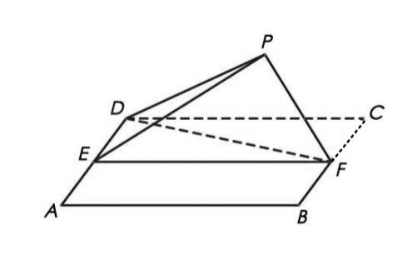

15．(2014高考数学陕西理科·第19题)四面体及其三视图如图所示，过被的中点作平行于，的平面分别交四面体的棱于点．

⑴证明：四边形是矩形；⑵求直线与平面夹角的正弦值．



1

2

2

主视图

左视图

俯视图

A



B

C

D

E

F

G

H

16．(2014高考数学福建理科·第17题)(本小题满分12分)

在平行四边形中，，．

将沿折起，使得平面平面，如图：

(1)求证：；

(2)若为中点，求直线与平面所成角的正弦值．



17．(2014高考数学北京理科·第17题)如图, 正方形*AMDE*的边长为2, *B, C*分别为*AM、MD*的中点, 在五棱锥*P−ABCDE*中, *F*为棱*PE*的中点, 平面*ABF*与棱*PD, PC*分别交于点*G、H*

(1)求证：*AB* // *FG* ；

(2)若*PA*⊥平面*ABCDE*, 且*PA=AE*, 求直线*BC*与平面*ABF*所成角的大小, 并求线段*PH*的长．



18．(2015高考数学新课标2理科·第19题)(本题满分12分)如图，长方体中,，，，点，分别在，上，．过点，的平面与此长方体的面相交，交线围成一个正方形．

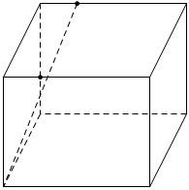

*D*

*D*1

*C*1

*A*1

*E*

*F*

*A*

*B*

*C*

*B*1

(Ⅰ)在图中画出这个正方形(不必说出画法和理由)；

(Ⅱ)求直线与平面所成角的正弦值．

19．(2015高考数学上海理科·第19题)(本题满分12分)如图，在长方体中，，，、分别是棱、的中点，证明、、、四点共面，并求直线与平面所成角的大小．



20．(2017年高考数学浙江文理科·第19题)如图,已知四棱锥,是以为斜边的等腰直角三角

形,,,,为的中点．

(Ⅰ)证明:∥平面;

(Ⅱ)求直线与平面所成角的正弦值．



(第19题图)

21．(2016高考数学课标Ⅲ卷理科·第19题)如图,四棱锥中,地面,*AD*∥*BC*,,,为线段上一点,,为的中点.

(Ⅰ)证明∥平面;

(Ⅱ)求直线与平面所成角的正弦值.

*P*

*N*

*M*

*A*

*B*

*C*

*D*

22．(2016高考数学天津理科·第17题)如图，正方形的中心为，四边形为矩形，平面平面，点为的中点，．

(Ⅰ)求证：平面；

(Ⅱ)求二面角的正弦值；

(Ⅲ)设为线段上的点，且，求直线和平面所成角的正弦值．



23．(2016高考数学四川理科·第18题)如图，在四棱锥中，，，，为棱的中点，异面直线与所成的角为

(1)在平面内找一点，使得直线平面，并说明理由；

(2)若二面角的大小为 ，求直线与 所成的角正弦值．

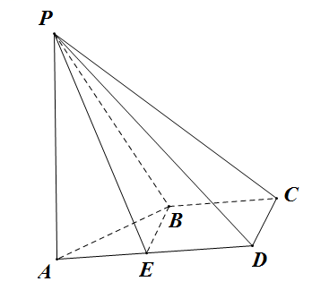

24．(2017年高考数学北京理科·第16题)如图,在四棱锥中,底面为正方形,平面平面,点在线段上,平面,,．

(Ⅰ)求证:为的中点;

(Ⅱ)求二面角的大小;

(Ⅲ)求直线与平面所成角的正弦值．

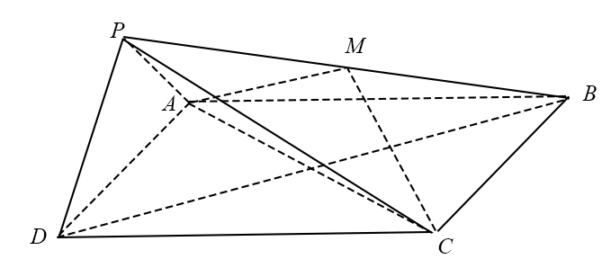

# 题型五：求二面角

1．(2020天津高考·第17题)如图，在三棱柱中，平面，，点分别在棱和棱上，且为棱的中点．

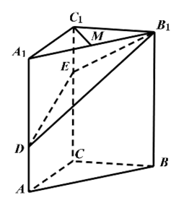

(Ⅰ)求证：；

(Ⅱ)求二面角的正弦值；

(Ⅲ)求直线与平面所成角的正弦值．

2．(2020江苏高考·第24题)在三棱锥中，已知,，为的中点，平面，，为的中点．

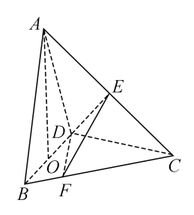

(1)求直线与所成角的余弦值；

(2)若点在上，满足，设二面角的大小为，求的值．

3．(2021年新高考全国Ⅱ卷·第19题)在四棱锥中，底面是正方形，若．

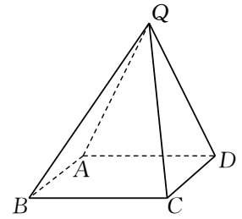

(1)证明：平面平面；

(2)求二面角平面角的余弦值．

4．(2021年高考全国乙卷理科·第18题)如图，四棱锥的底面是矩形，底面，，为的中点，且．

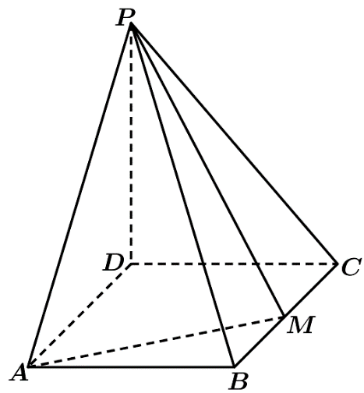

(1)求；

(2)求二面角的正弦值．

5．(2020年高考课标Ⅰ卷理科·第18题)如图，为圆锥的顶点，是圆锥底面的圆心，为底面直径，．是底面的内接正三角形，为上一点，．

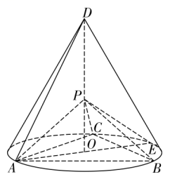

(1)证明：平面；

(2)求二面角的余弦值．

6．(2020年高考课标Ⅲ卷理科·第19题)如图，在长方体中，点分别在棱上，且，．

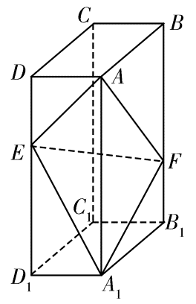

(1)证明：点平面内；

(2)若，，，求二面角的正弦值．

7．(2019·全国Ⅲ·理·第19题)图1是由矩形*ADEB*，Rt△*ABC*和菱形*BFGC*组成的一个平面图形，其中*AB*=1，*BE*=*BF*=2，∠*FBC*=60°，将其沿*AB*，*BC*折起使得*BE*与*BF*重合，连结*DG*，如图2．

(1)证明：图2中的*A*，*C*，*G*，*D*四点共面，且平面*ABC*⊥平面*BCGE*；

(2)求图2中的二面角*B−CG−A*的大小．



8．(2019·全国Ⅱ·理·第17题)如图，长方体的底面是正方形，点在棱上，．

证明：平面；

若，求二面角的正弦值．

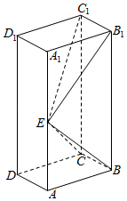

9．(2019·全国Ⅰ·理·第18题)如图，直四棱柱的底面是菱形，分别是，，的中点．

(1)证明：平面；

(2)求二面角的正弦值．

10．(2023年北京卷·第16题)如图，在三棱锥中，平面，．

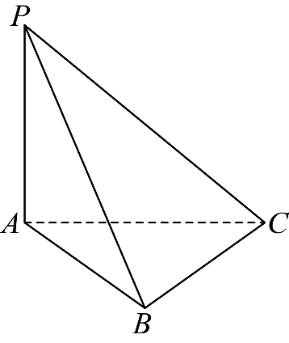

(1)求证：平面*PAB*；

(2)求二面角的大小．

11．(2023年新课标全国Ⅱ卷·第20题)如图，三棱锥中，，，，*E*为*BC的*中点．

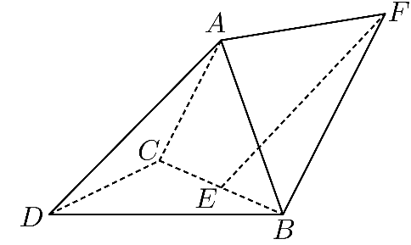

(1)证明：；

(2)点*F*满足，求二面角的正弦值．

12．(2022新高考全国II卷·第20题)如图，是三棱锥的高，，，*E*是的中点．

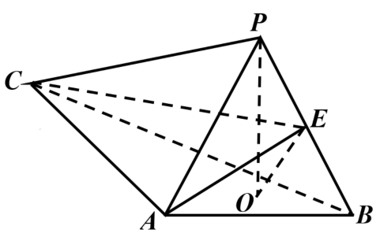

(1)证明：平面；

(2)若，，，求二面角正弦值．

13．(2022新高考全国I卷·第19题)如图，直三棱柱的体积为4，的面积为．

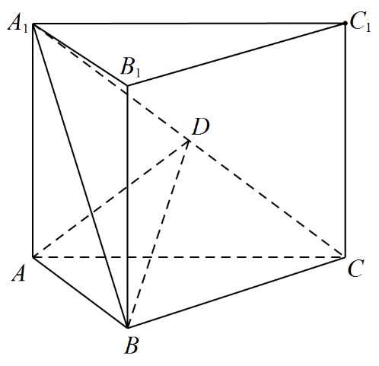

(1)求*A*到平面的距离；

(2)设*D*为的中点，，平面平面，求二面角的正弦值．

14．(2018年高考数学课标Ⅱ卷(理)·第20题)(12分)

如图，在三棱锥中，，，为的中点．

(1)证明：平面；

(2)若点在棱上，且二面角为，求与平面所成角的正弦值．

*P*

*A*

*B*

*M*

*C*

*O*

15．(2014高考数学重庆理科·第19题)如图(19)，四棱锥，底面是以为中心的菱形，底面，

， 为上一点，且，．

(1)求的长；

(2)求二面角的正弦值。















16．(2014高考数学浙江理科·第20题)如图，在四棱锥中，平面平面．

(1)证明：平面;

(2)求二面角的大小



17．(2014高考数学四川理科·第18题)三棱锥及其侧视图、俯视图如图所示．设分别为线段的中点，为线段上的点，且．

(Ⅰ)证明：是线段的中点；

(Ⅱ)求二面角的余弦值．



18．(2014高考数学山东理科·第17题)如图，在四棱柱中，底面是等腰梯形，，，是线段的中点．

(Ⅰ)求证：∥平面；

(Ⅱ)若垂直于平面且，求平面和平面所成的角(锐角)的余弦值．

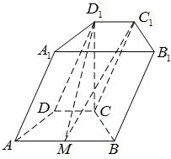

19．(2014高考数学辽宁理科·第19题)(本小题满分12分)

如图，和所在平面互相垂直，且，，E、F分别为AC、DC的中点．

(1)求证：；

(2)求二面角的正弦值．



20．(2014高考数学课标1理科·第19题)如图三棱柱高考资源网(ks5u.com),中国最大的高考网站,您身边的高考专家。中,侧面高考资源网(ks5u.com),中国最大的高考网站,您身边的高考专家。为菱形,高考资源网(ks5u.com),中国最大的高考网站,您身边的高考专家。．

(1)证明:高考资源网(ks5u.com),中国最大的高考网站,您身边的高考专家。;

(2)若高考资源网(ks5u.com),中国最大的高考网站,您身边的高考专家。,高考资源网(ks5u.com),中国最大的高考网站,您身边的高考专家。,高考资源网(ks5u.com),中国最大的高考网站,您身边的高考专家。, 求二面角高考资源网(ks5u.com),中国最大的高考网站,您身边的高考专家。的余弦值．

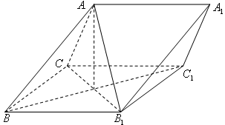

21．(2014高考数学湖南理科·第19题)如图,四棱柱的所有棱长都相等,

四边形和四边形均为矩形．

(Ⅰ)证明:底面;

(Ⅱ)若,求二面角的余弦值．



22．(2014高考数学广东理科·第18题)如图4，四边形为正方形，平面，，于点，，交于点．

(1)证明：；

(2)求二面角的余弦值．

23．(2014高考数学大纲理科·第19题)如图，三棱柱中，点在平面内的射影在上，，．

(1)证明：；

(2)设直线与平面的距离为，求二面角的大小．



24．(2015高考数学重庆理科·第19题)(本小题满分13分，(1)小问4要，(2)小问9分)

如图，三棱锥中，平面．分别为线段上的点，且

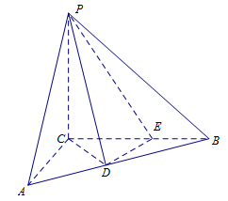

(1)证明：平面;

(2)求二面角的余弦值．

25．(2015高考数学浙江理科·第17题)(本题满分15分)如图，在三棱柱-中，，，，在底面的射影为的中点，为的中点．

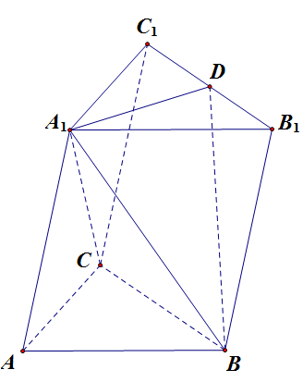

(1)证明：平面；

(2)求二面角的平面角的余弦值．

26．(2015高考数学四川理科·第18题)一个正方体的平面展开图及该正方体的直观图的示意图如图所示，在正方体中，设的中点为，的中点为．



(1)请将字母标记在正方体相应的顶点处(不需说明理由)

(2)证明：直线平面

(3)求二面角的余弦值．

27．(2015高考数学陕西理科·第18题)(本小题满分12分)如图，在直角梯形中，，，，，是的中点，是与的交点．将沿折起到的位置，如图．

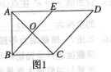 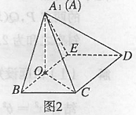

(Ⅰ)证明：平面；

(Ⅱ)若平面平面，求平面与平面夹角的余弦值．

28．(2015高考数学山东理科·第17题)如图，在三棱台中，分别为的中点．

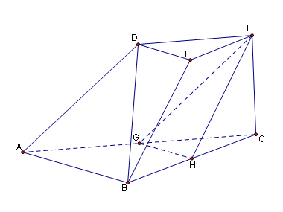

(Ⅰ)求证：平面；

(Ⅱ)若平面， ， ,求平面与平面 所成的角(锐角)的大小．

29．(2015高考数学福建理科·第17题)如图，在几何体*ABCDE*中，四边形*ABCD*是矩形，*AB*平面*BEC*，*BEEC*，*AB=BE=EC*=2，*G*，*F*分别是线段*BE*，*DC*的中点．



(Ⅰ)求证：平面 ；

(Ⅱ)求平面*AEF*与平面*BEC*所成锐二面角的余弦值．

30．(2015高考数学北京理科·第17题)(本小题14分)如图，在四棱锥中，为等边三角形，平面平面，，，，，为的中点．



(Ⅰ)求证：；

(Ⅱ)求二面角的余弦值；

(Ⅲ)若平面，求的值．

31．(2015高考数学安徽理科·第19题)(本小题满分13分)如图所示，在多面体，四边形，均为正方形，为的中点，过的平面交于*F*．

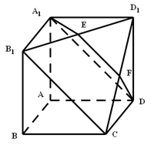

(Ⅰ)证明：；

(Ⅱ)求二面角的余弦值．

32．(2017年高考数学新课标Ⅰ卷理科·第18题)如图,在四棱锥中,,且学科网 版权所有．

(1)证明:平面平面;

(2)若,学科网 版权所有,求二面角的余弦值．

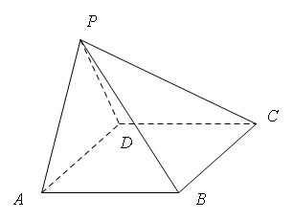

33．(2017年高考数学山东理科·第17题)如图,几何体是圆柱的一部分,它是由矩形学科网 版权所有(及其内部)以学科网 版权所有边所在直线为旋转轴旋转学科网 版权所有得到的,学科网 版权所有是学科网 版权所有的中点．

(Ⅰ)设学科网 版权所有是学科网 版权所有上的一点,且学科网 版权所有,求学科网 版权所有的大小;

(Ⅱ)当学科网 版权所有,学科网 版权所有,求二面角学科网 版权所有的大小．

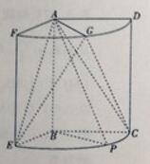

34．(2017年高考数学江苏文理科·第25题)如图, 在平行六面体*ABCD-A*1*B*1*C*1*D*1中,*AA*1⊥平面*ABCD*,且*AB*=*AD*=2,*AA*1=学科网 版权所有,学科网 版权所有．

(1)求异面直线*A*1*B*与*AC*1所成角的余弦值;

(2)求二面角*B-A*1*D-A*的正弦值．



(第22题)

35．(2016高考数学浙江理科·第17题)(本题满分15分)如图，在三棱台中，平面⊥平面， ．

(Ⅰ)求证：；

(Ⅱ)求二面角的平面角的余弦值．

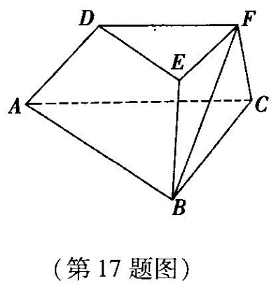

35．(2016高考数学课标Ⅱ卷理科·第19题)(本小题满分)如图，菱形的对角线与交于点，，点分别在上，，交于点．将沿折到的位置，．

(I)证明：平面；

(II)求二面角的正弦值．



37．(2016高考数学课标Ⅰ卷理科·第18题)(本题满分为12分)如图，在以为顶点的五面体中，面为正方形，，，且二面角与二面角都是．

(I)证明平面；

(II)求二面角的余弦值．



# 题型六：求几何题的表面积和体积

1．(2016高考数学江苏文理科·第17题)现需要设计一个仓库，它由上下两部分组成，上部分的形状是正四棱锥，下部分的形状是正四棱柱(如图所示)，并要求正四棱柱的高是正四棱锥的高的倍．

(1)若，，则仓库的容积是多少；

(2)若正四棱锥的侧棱长为，当为多少时，仓库的容积最大？



2．(2014高考数学上海理科·第19题)底面边长为2的正三棱锥，其表面展开图是三角形，如图．求的各边长及此三棱锥的体积．



3．(2014高考数学课标2理科·第18题)(本小题满分12分)

如图，四棱锥P-ABCD中，底面ABCD为矩形，PA⊥平面ABCD，E为PD的中点．

(Ⅰ)证明：PB∥平面AEC；

(Ⅱ)设二面角D-AE-C为60°，AP=1，AD=，求三棱锥E-ACD的体积．

***P***

*E*

***D***

*C*

*B*

***A***

4．(2014高考数学安徽理科·第20题)如图，四棱柱中，底面．四边形为梯形，，且．过三点的平面记为，与的交点为．



(Ⅰ)证明：为的中点；

(Ⅱ)求此四棱柱被平面所分成上下两部分的体积之比；

(Ⅲ)若，梯形的面积为，求平面与底面所成二面角的大小．

5．(2015高考数学湖南理科·第21题)如图，已知四棱台上、下底面分别是边长为3和6的正方形，，且底面，点，分别在棱，BC上．

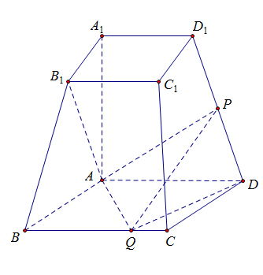

(1)若是的中点，证明：；

(2)若平面，二面角的余弦值为，求四面体的体积．

# 题型七：求距离的问题

1．(2019·上海·第17题)如图，在长方体中，为上一点，已知，，，.

(1)求直线与平面的夹角；

(2)求点到平面的距离.

2．(2023年天津卷·第17题)三棱台中，若面，分别是中点．

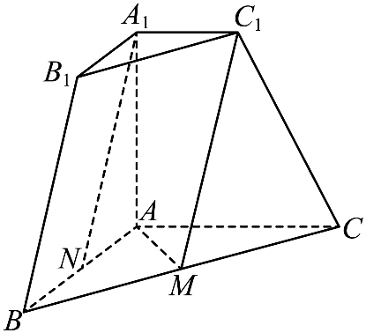

(1)求证：//平面；

(2)求平面与平面所成夹角的余弦值；

(3)求点到平面的距离．

# 题型八：根据条件确定点的位置

1．(2021高考北京·第17题)如图：在正方体中，为中点，与平面交于点．

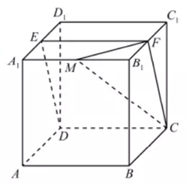

(1)求证：为的中点；

(2)点是棱上一点，且二面角的余弦值为，求的值．

2．(2014高考数学湖北理科·第19题) 如图，在棱长为2的正方体中，、、、分别是棱、、、

的中点，点、分别在棱、上移动，且．

(Ⅰ)当时，证明：直线平面；

(Ⅱ)是否存在，使平面与面所成的二面角为直二面角？

若存在，求出的值；若不存在，说明理由．

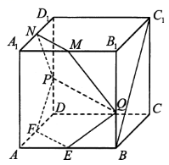

3．(2021年高考全国甲卷理科·第19题)已知直三棱柱中，侧面为正方形，，*E*，*F*分别为和中点，*D*为棱上的点．

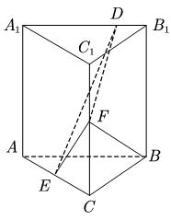

(1)证明：；

(2)当为何值时，面与面所成的二面角的正弦值最小?

4．(2021年新高考Ⅰ卷·第20题)如图，在三棱锥中，平面平面，，为的中点．

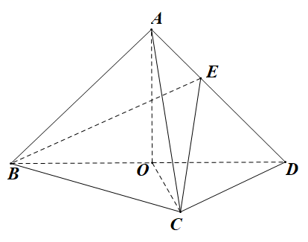

(1)证明：；

(2)若是边长为1等边三角形，点在棱上，，且二面角的大小为，求三棱锥的体积．

5．(2016高考数学北京理科·第17题)(本小题14分)如图，在四棱锥中，平面平面，,，．

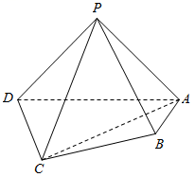

(I)求证：平面;

(II)求直线与平面所成角的正弦值；

(Ⅲ)在棱上是否存在点，使得平面?若存在，求的值；若不存在，说明理由．

6．(2023年新课标全国Ⅰ卷·第18题)如图，在正四棱柱中，．点分别在棱,上，．

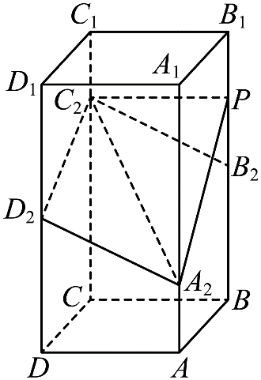

(1)证明：；

(2)点在棱上，当二面角为时，求．

7．(2018年高考数学天津(理)·第17题)(本小题满分13分)如图，且，，且，，且，平面，．

(1)若为的中点，为的中点，求证：平面；

(2)求二面角的正弦值；

(3)若点在线段上，且直线与平面所成的角为，求线段的长．



8．(2014高考数学天津理科·第17题)如图,在四棱锥中,底面,,,,点为棱的中点．

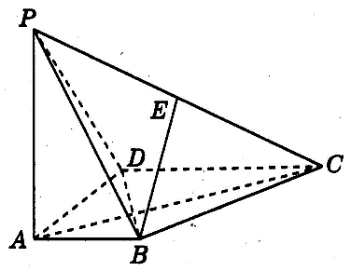

(Ⅰ)证明:;

(Ⅱ)求直线与平面所成角的正弦值;

(Ⅲ)若为棱上一点,满足,求二面角的余弦值．

9．(2015高考数学湖北理科·第19题)(本小题满分12分)《九章算术》中，将底面为长方形且有一条侧棱与底面垂直的四棱锥称之为阳马，将四个面都为直角三角形的四面体称之为鳖臑．

如图，在阳马中，侧棱底面，且，过棱的中点，作交于点，连接

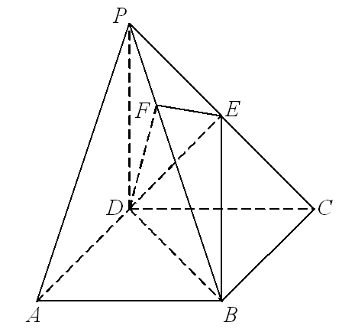

(Ⅰ)证明：．试判断四面体是否为鳖臑，若是，写出其每个面的直角(只需写出结论)；若不是，说明理由；

(Ⅱ)若面与面所成二面角的大小为，求的值．

10．(2017年高考数学天津理科·第17题)如图,在三棱锥中,底面,．点,,分别为棱,,的中点,是线段的中点,,．

(1)求证:平面;

(2)求二面角的正弦值;

(3)已知点在棱上,且直线与直线所成角的余弦值为,求线段的长．

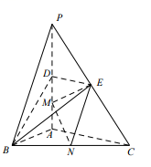

11．(2017年高考数学课标Ⅲ卷理科·第19题)如图，四面体中，是正三角形，是直角三角形，，．

(1)证明：平面平面；

(2)过的平面交于点，若平面把四面体分成体积相等的两部分，求二面角的余弦值．

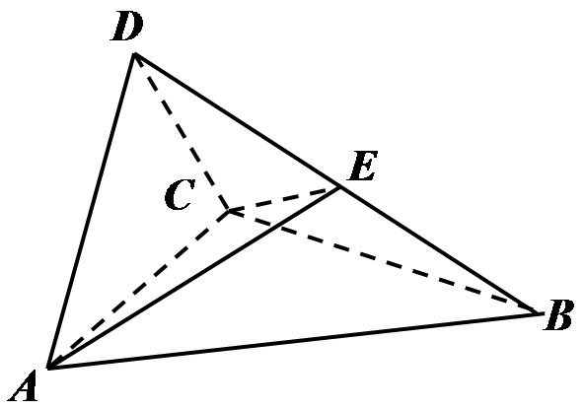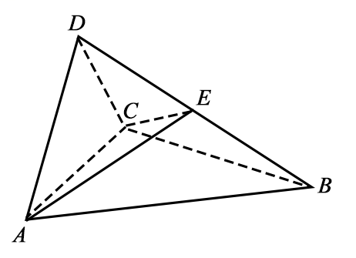

12．(2017年高考数学课标Ⅱ卷理科·第19题)如图，四棱锥 中，侧面 为等比三角形且垂直于底面 ，  是 的中点．

(1)证明：直线 平面 ；

(2)点 在棱 上，且直线 与底面 所成锐角为 ，求二面角 的余弦值．

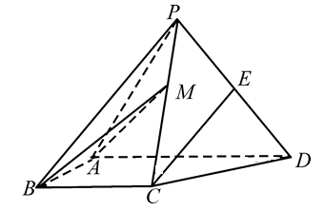

# 题型九：立体几何中求最值问题

1．(2020年新高考全国Ⅰ卷(山东)·第20题)如图，四棱锥*P*-*ABCD*的底面为正方形，*PD*⊥底面*ABCD*．设平面*PAD*与平面*PBC*的交线为*l*．

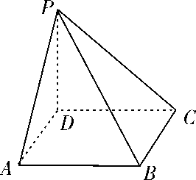

(1)证明：*l*⊥平面*PDC*；

(2)已知*PD*=*AD*=1，*Q*为*l*上的点，求*PB*与平面*QCD*所成角的正弦值的最大值．

2．(2018年高考数学课标Ⅲ卷(理)·第19题)(12分)如图，边长为的正方形所在平面与半圆弧所在的平面垂直，是弧上异于的点．

(1)证明：平面平面；

(2)当三棱锥体积最大时，求面与面所成二面角的正弦值．

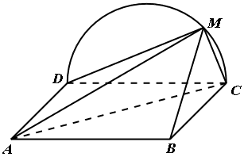

3．(2014高考数学江西理科·第20题)如图,四棱锥中,为矩形,平面平面．

求证:

A

B

C

D

P

若问为何值时,四棱锥的体积最大?并求此时平面与平面夹角的余弦值．

4．(2015高考数学江苏文理·第25题)如图，在四棱锥中，已知平面，且四边形为直角梯形，,．

(1)求平面与平面所成二面角的余弦值；

(2)点是线段上的动点，当直线与所成角最小时，求线段的长．

*P*

*A*

*B*

*C*

*D*

*Q*

# 题型十：立体几何的综合应用

1．(2019·北京·理·第16题)如图，在四棱锥*P*–*ABCD*中，*PA*⊥平面*ABCD*，*AD*⊥*CD*，*AD*∥*BC*，*PA*=*AD*=*CD*=2，*BC*=3．*E*为*PD*的中点，点*F*在*PC*上，且．

(Ⅰ)求证：*CD*⊥平面*PAD*；

(Ⅱ)求二面角*F–AE–P*的余弦值；

(Ⅲ)设点*G*在*PB*上，且．判断直线*AG*是否在平面*AEF*内，说明理由．

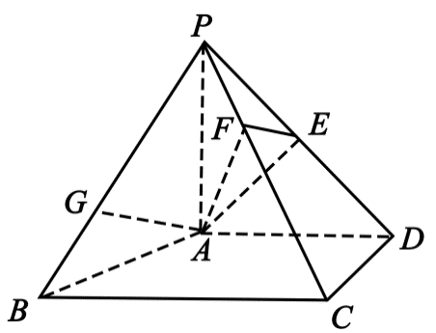

2．(2017年高考数学江苏文理科·第18题)如图,水平放置的正四棱柱形玻璃容器Ⅰ和正四棱台形玻璃容器Ⅱ的高均为32cm,容器Ⅰ的底面对角线*AC*的长为10学科网 版权所有cm,容器Ⅱ的两底面对角线*学科网 版权所有*,*学科网 版权所有*的长分别为14cm和62cm． 分别在容器Ⅰ和容器Ⅱ中注入水,水深均为12cm． 现有一根玻璃棒*l*,其长度为40cm．(容器厚度、玻璃棒粗细均忽略不计)

(1)将*学科网 版权所有*放在容器Ⅰ中,*学科网 版权所有*的一端置于点*A*处,另一端置于侧棱*学科网 版权所有*上,求*学科网 版权所有*没入水中部分的长度;

(2)将*学科网 版权所有*放在容器Ⅱ中,*学科网 版权所有*的一端置于点*E*处,另一端置于侧棱*学科网 版权所有*上,求*学科网 版权所有*没入水中部分的长度．



(第18题)